**Как проходит мастер-класс?**

Яркий и красочный мастер-класс точно понравится как детям, так и взрослым. Вместе с нами у вас появится возможность создать необычный элемент одежды, который будет притягивать взгляды окружающих!

**Для кого подходит мастер-класс?**

Мастер-класс подойдет для детей от 7 лет и взрослых. Сложность мастер-класса подбирается индивидуально, согласно Вашим пожеланиям и возрасту участников.

Тай дай - эта техника окрашивания ткани, означающая «скрути и покрась»

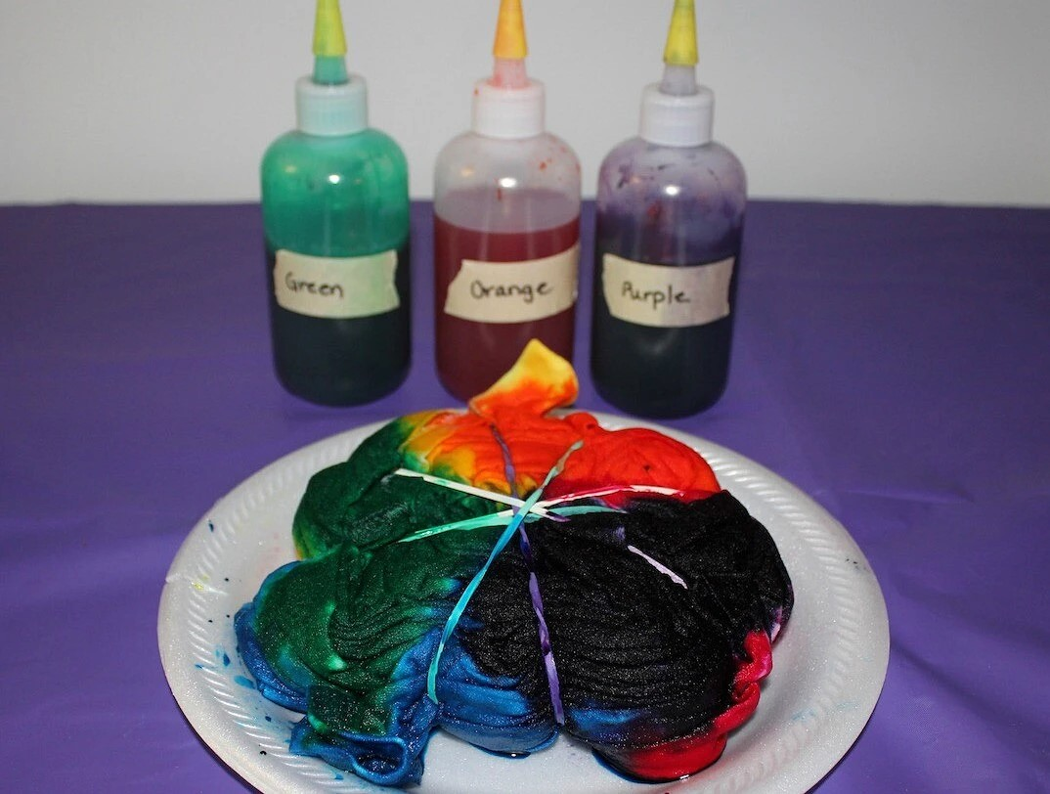

● Для росписи футболки используются специальные краски, которую участники подготовят под пристальным взглядом мастера  
  
● Участники мастер-класса могут придумать свои рисунки

Эту тенденцию называют самым хипповым трендом наступившего сезона — вещи, окрашенные способом тай-дай, напоминают об эпохе хиппи 1960−70-х. Техника, сегодня называемая тай-дай (англ. tie-dye — «завяжи-покрась»), узелковое окрашивание, использовалась ещё сотни лет назад мастерами древней Индии, Китая, Африки. Мода «детей цветов» сделала тай-дай известной на весь мир, а сейчас этот необычный способ окрашивания тканей переживает новую волну популярности



В технике тай-дай чаще всего окрашивают одежду (часто — трикотажные вещи, но не только), аксессуары, в частности, лёгкие шарфы, интерьерный текстиль. Прелесть техники, помимо красочности и яркости, в её несложности и в том, что результат всегда получается интересным. Некоторая неправильность, произвольность рисунка — отличительная черта тай-дай.

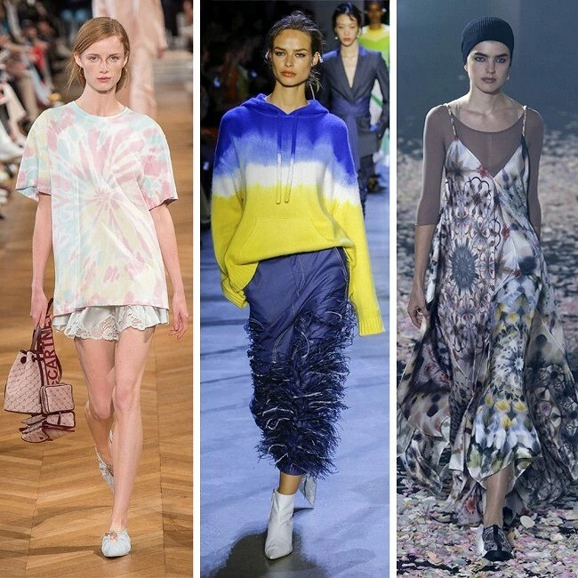

* Техник и способов окраски тай-дай множество, результаты получаются немного разные. Суть же одна: вещь или ткань тем или иным способом складываются, перевязываются или перетягиваются резинками, а затем окрашиваются.

* Для тай-дай подходят стойкие красители для ткани, либо изначально жидкие, либо порошковые, которые нужно разводить водой. Благодаря популярности техники есть и краски, позиционирующиеся как красители специально для тай-дай.

Во всех случаях также запаситесь резиновыми или пластиковыми перчатками и пластиковыми ёмкостями для окраски.

* Способы нанесения краски на материал могут быть разными. Можно погружать вещь в краску, наносить краску из бутылочки с наконечником или пульверизатором, красить кистью, спонжем и так далее.

* Рабочую поверхность лучше защитить пленкой

* Наилучшие результаты получаются при окрашивании натуральных тканей и материалов — хлопка, вискозы, льна, шёлка.

* Перед работой выстирайте вещь/ткань без использования кондиционера и не сушите.

* Мастера советуют перед покраской замочить вещь на 20 минут в растворе кальцинированной соды (50 граммов на 1 литр тёплой воды). Затем вещь отжать и приступать к окраске, не прополаскивая. Сода помогает лучшему распределению и закреплению красителя. В некоторых наборах красок для тай-дай кальцинированная сода идёт в комплекте, и использование её рекомендовано производителем — читайте инструкцию к вашему красителю.

**Базовый способ тай-дай — футболка с узором-спиралью: мастер-класс**

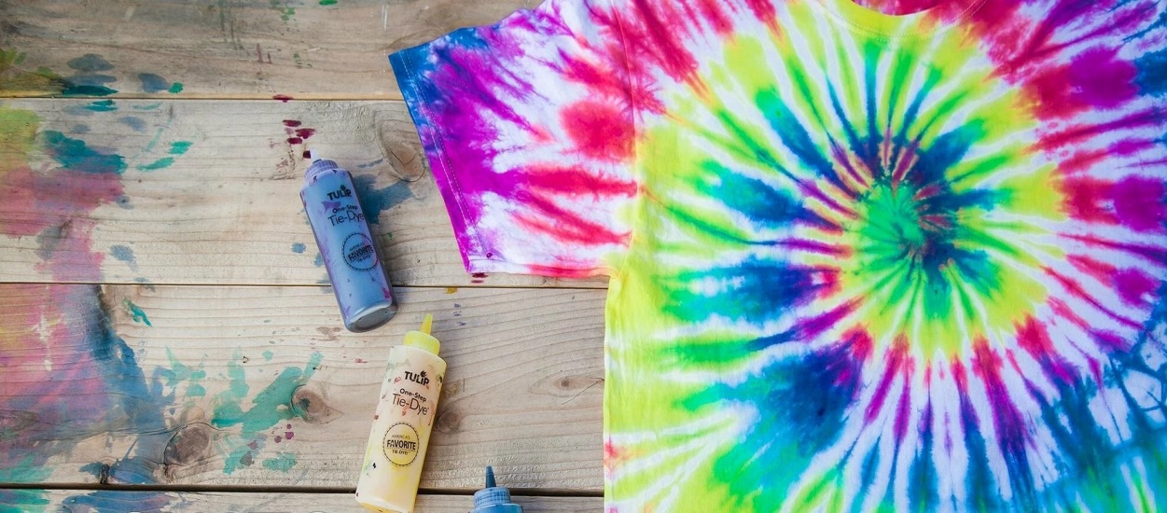

Один из самых простых способов — подойдёт, например, для окраски футболки или шарфика.

**Вам потребуется:**

— краска 5 цветов;

— канцелярские резинки;

— перчатки;

— вилка.

Выстирайте футболку. Влажную футболку разложите на рабочей поверхности, поставьте в центр вилку и вращайте, чтобы футболка свернулась вокруг нее.

Перетяните свёрнутую футболку 3−4 резинками

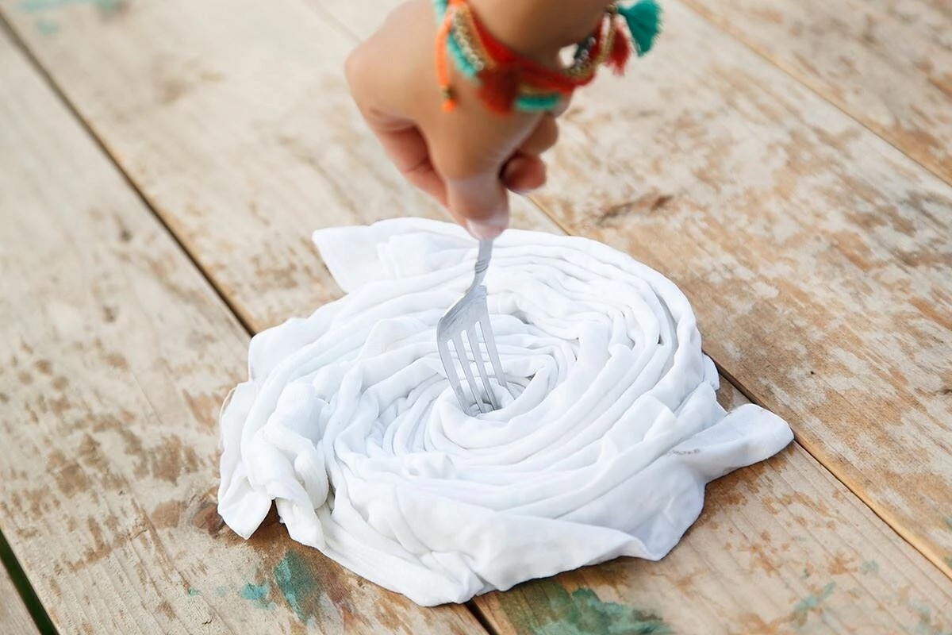

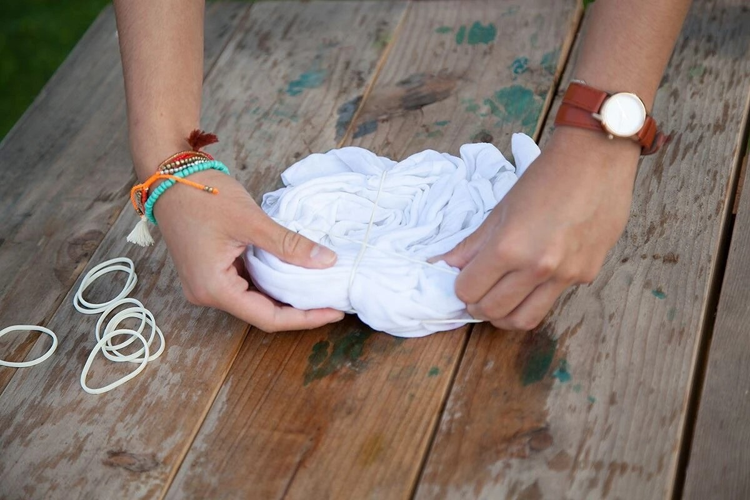

Подготовьте краски. Поливайте разными красками разные секторы свёрнутой футболки.

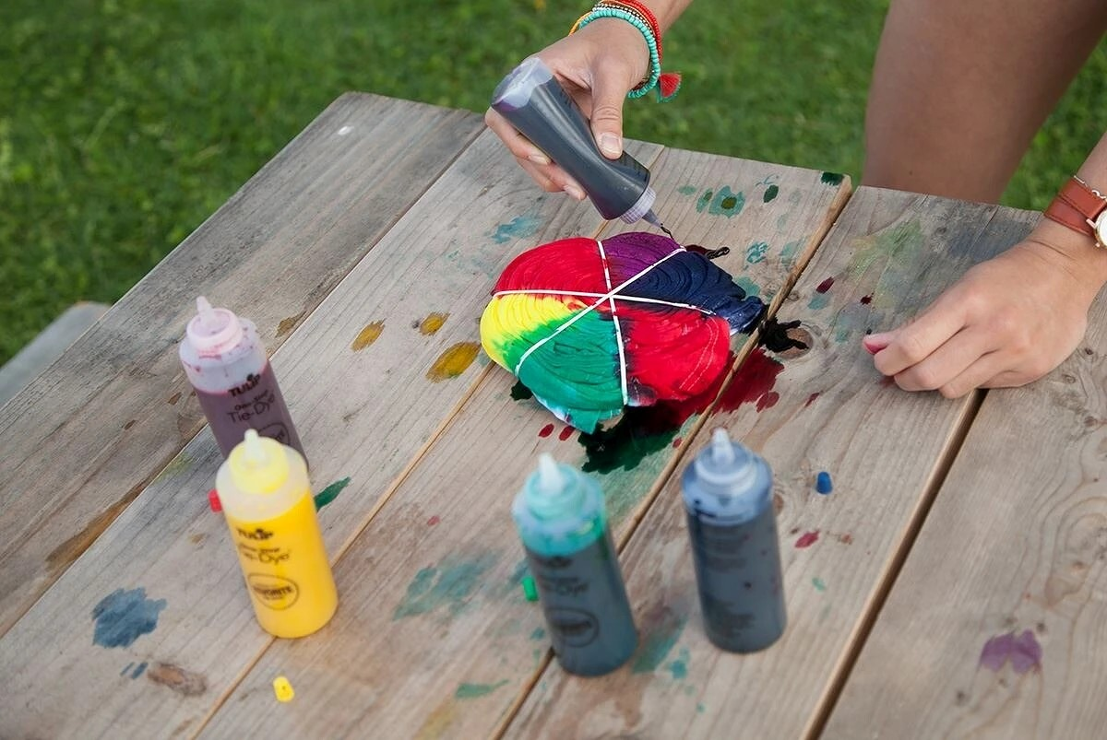

Дальше действуете так, как указано на инструкции к вашей краске. Эту краску, например, нужно выдержать 6−8 часов для получения насыщенного цвета. Это время окрашенная футболка проведёт в закрытом пакете. Потом её надо прополоскать и высушить.

